Открытый урок по истории на тему «Русско-японская война 1904-1905гг.».
Курс: История России
Тема: Русско-японская война 1904-1905 гг.
Тип урока: комбинированный с элементами практической работы.
Цель урока:
- дать обучающимся конкретное представление о международной обстановке в начале ХХ в.;
- должны знать о дальневосточном направлении внешней политики России;
- продолжить формирование умений у обучающихся работать с исторической картой.
Образовательная задача:
- обучающиеся должны знать причины, ход и итоги войны;
- должны в результате работы с картой представлять общую картину боевых действий;
- знать решения Портсмутского мирного договора.
Развивающая задача:
- должны уметь анализировать, выделять главное, обобщать материал, касающейся темы урока;
- развить навыки работы с картографическим материалом.
Воспитательная задача:
- научить обучающихся высказывать и объяснять свое мнение по теме;
- уметь оценивать свою работу в коллективе.
Взаимосвязи: литература, география.
Оборудование урока:
- Карта «Русско-японская война 1904-1905 гг.».
- Тема, написанная на доске.
- Опорный конспект.
- Карточки с заданиями
План урока.
- Организационный этап (1мин.)
- Этап подготовки обучающихся к усвоению нового материала (2 мин.)
- Усвоение новых знаний (30 мин.)
- Этап закрепления новых знаний (10 мин.)
- Домашнее задание и объявление оценок (2 мин.)
Ход урока.
III. Рассказ учителя:
В 1898 г. Россия получила от Китая в аренду Порт-Артур с правом превращения его в военную базу.
Правительство России под предлогом охраны КВЖД ввело войска в Маньчжурию. В результате чего резко обострились отношения России с Японией.
Договор 1902 г. Англии и Японии против России подержали США.
Япония летом 1903 г. направила России соглашение о Корее и Маньчжурии, в котором оставила для себя исключительные права. 25 января 1904 г. Япония разорвала дипломатические отношения с Россией в ночь на 26 января 1904г. без объявления войны напала на русскую эскадру в Порт-Артуре.
Началась русско-японская война. Россия находилась во внешне-политической изоляции, Англия и США помогали Японии займами, вооружением. Франция соблюдала нейтралитет.
Обучающиеся работают с картой.
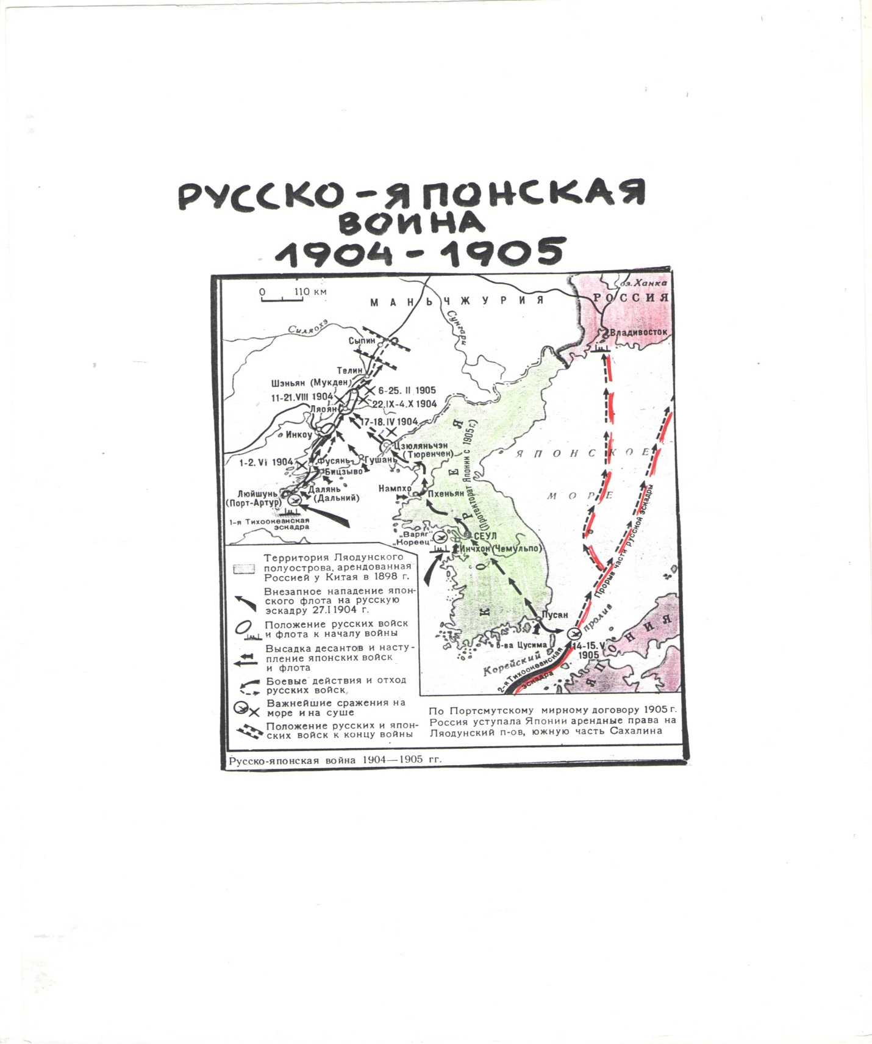
Одновременно с нападением на Порт-Артур японцы атаковали в корейском порту Чемульпо крейсер «Варяг» и канонерскую лодку «Кореец».
Не желая сдаваться врагу, русские морями потомили свои корабли. После прибытия в Порт-Артур ввице-адмирала С.О. Макарова русский флот активизировал действия против японцев.
Но трагическая гибель Макарова привела к последующим неудачам на мори.
Военные действия на суше Русские войска также вели неудачно. Причиной было бездарное командование и ошибки военноначальников. Японцы приступили к осаде Порт-Артура. Помощь ждать было некуда. Осада Порт-Артура длилась с июня по декабрь 1904г. Порт-Артур пал. В августе 1904г. русские войска проиграли бой под Ляояном.
Решающая битва произошла под Мукденом в феврале 1905г. с обеих сторон в ней воевали 660 тыс. человек. Несмотря на героизм русских войск Россия терпит поражение под Мукденом.
Последним сражением в русско-японской войне стал бой в Цусимском проливе в мае 1905г. 2-я Тихоокеанская Эскадра, состоявшая из устаревших кораблей с маломощной артиллерией, потерпела полное поражение.
23 августа 1905г. в Портсмуте (США) русская делегация во главе с С.Ю.Витте подписала мирный договор с Японией.
Япония получила:
- южную часть Сахалина;
- аренду на Ляодунский полуостров;
- Южно-Маньчжурскую ж/д;
- право рыболовства вдоль русских территориальных вод.
Причины поражения:
- Экономическая и военно-техническая осталось Росии.
- Помощь Японии со стороны Англии и США.
- Бездарность и ошибки царского правительства.
- Нестабильность в стране с начавшейся революцией 1905-1907гг.
IV. Закрепление ЗУН: Составление опорного конспекта.
Д/З: Контрольный тест.
- По Портсмутскому мирному договору Россия потеряла:
а) Финляндию;
б) Карс;
в) Южный Сахалин.

2) Российскую делегацию о заключении Портсмутского мира с Японией Возглавил:
а) Столипин;
б) Плеве;
в) Витте.
3) В августе 1904г. русские войска проиграли сражение:
а) Под Ляояном;
б) Под Мукденом;
в) В Порт-Артуре.
4) Прозвище «Граф Полусахалинский» имел:
а) Плеве;
б) Витте;
в) Алексеев.
5) Организатором обороны Порт-Артура был:
а) Ушаков;
б) Врангель;
в) Кондратенко.

Преподаватель Яценко С.И.

